Ходорівський ставок, м. Ходорів Львівської області
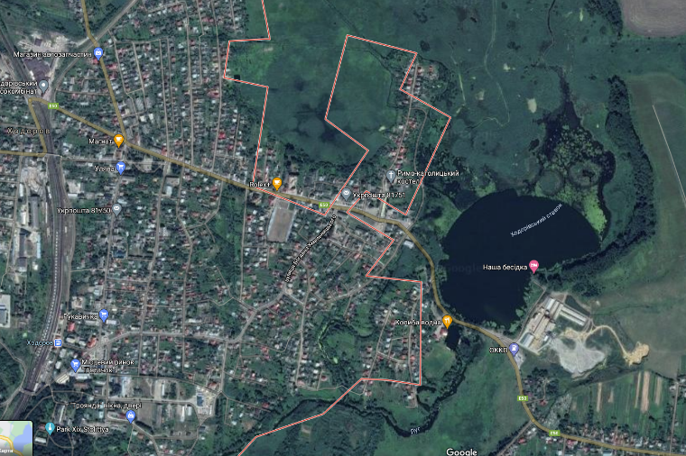 |  | 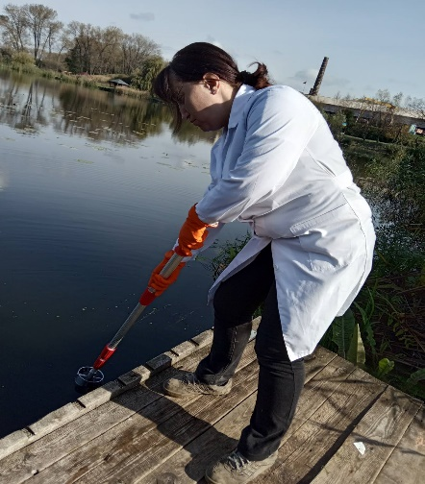
Забруднюючі речовини, виявлені у досліджуваних пробах води:  1. Флуорантен*.  2. Нікель*.  3. Кадмій (перевищує максимально-допустиму концентрацію в 1,2 раза).  4. Завислі речовини (перевищення норм екологічної безпеки в 5,5 раза);  5. Сульфати (перевищують норму в 1,16 раза);  6. Біологічне споживання кисню (перевищує норму в 1,4 раза);  7. Вміст розчиненого у воді кисню становить 5,91 мгО2/дм3 (при нормі більше 6,0 мгО2/дм3);  *Вміст зазначеного показника не перевищує екологічних нормативів якості для пріоритетних речовин (ЕНЯмах), визначених наказом Міністерства екології та природних ресурсів від 14.01.2019 № 5. | Їх вплив на екосистеми та громади:  1. Флуорантен відноситься до ароматичних поліциклічних вуглеводнів. Використовують у хімічній промисловості.  Має канцерогенні властивості.  2. Кадмій у природі зустрічається в цинкових і свинцевих рудах. У промисловості він використовується у виробництві металокераміки, полімерів, кольорових телевізорів і рентгенівських екранів, штучної шкіри, пігментів для скла, фарфору, гальванічних покриттів. Нікель використовується у хімічній промисловості. Ці метали мають властивість накопичуватись у рослинах і живих організмах, особливо водних.  Належать до чотирьох найбільш токсичних важких металів.  3. Завислі речовини – завислі у воді частинки органічного (бактерії, планктон та його органічні рештки, частинки торфу, рослин) та неорганічного (піщані й мулисті частинки) походження.  4. Біохімічне споживання кисню (БСК) – кількість розчиненого кисню, що споживається організмами для аеробного розкладання органічних речовин, що містяться у воді, на свій ріст і розмноження, створення біомаси. Наявність великої кількості органічної речовини, на деструкцію якої витрачається розчинений у воді кисень, може призвести до зниження якості річкової води та зменшення біорізноманіття водних видів.  5. Основний вплив сульфати чинять на шлунок, гальмуючи його секреторну діяльність, негативно впливають на функції системи травлення.  6. Низький вміст розчиненого у воді кисню призводить до погіршення умов існування водних живих організмів, можливої загибелі риби. |  | Можливі шляхи надходження  Застосування пестицидів, мінеральних добрив при сільськогосподарській діяльності спричиняє дифузне забруднення водойми внаслідок змиву з поверхневим стоком забруднюючих речовин.  Кадмій часто потрапляє із промисловими стоками свинцево-цинкових заводів, рудозбагачувальних фабрик, хімічної промисловості на очисні споруди і у відкриті водойми.  Перевищення вмісту показника БСК вказує на незначне забруднення води, можливо пов’язане з несанкціонованими стоками приватних господарств.

